Pracovní list – Základní pojmy informatiky – 5. ročník
Základní škola Nové Město na Moravě se specializací v oboru výpočetní techniky
- Co do řádku nepatří, škrtni.
- klávesnice, myš, mikrofon, webová kamera, tiskárna
- hardware, software, data, tablet
- grafická karta, paměť počítače, síťová karta, WIFI karta
- pevný disk, flash disk, paměťová karta, externí disk, procesor
- Windows 10, Linux, Word, iOS, Android
- stolní počítač, základní deska počítače, server, telefon, notebook
- Google Chrome, Malování, Firefox, Safari, Edge, Opera

- Spoj slova a pojmy, která k sobě významově patří. Pro spojení správné dvojice vždy použij jiný typ čáry.
software
jméno sítě
pevný disk
operační systém

WIFI
datové úložiště
Windows 10
vstupní zařízení

myš
internet
počítačová síť
Word

- Najdi nesprávné slovo a obarvi jej jinou barvou a zvýrazni tučným písmem.
tiskárna – připojení k počítači, velikost papíru, rychlost tisku, klávesnice
pevný disk – ukládání dat, laser, připojení k počítači, USB
tablet – Android, aplikace, notebook, WIFI
stolní počítač – zdroj počítače, základní deska, server, grafická karta
- Opiš text a naformátuj podle vzoru.
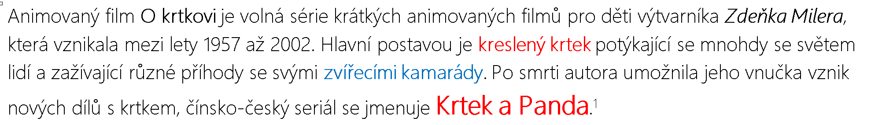

- Popiš jednotlivé počítače jménem podle vzoru. Například INF-1, INF-2, … Pro popis využij textové pole. Pole vhodně vybarvi.
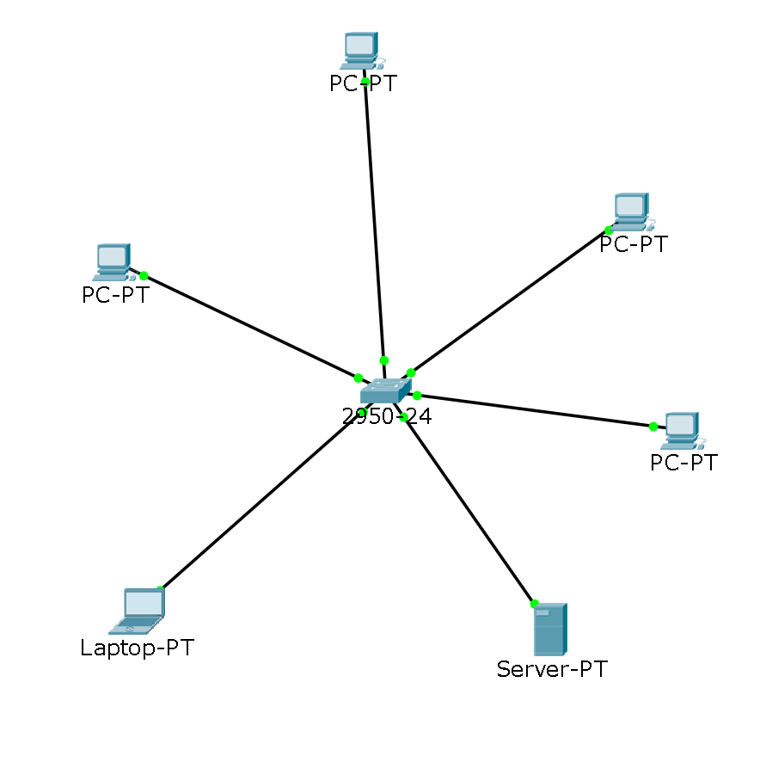
INF-1
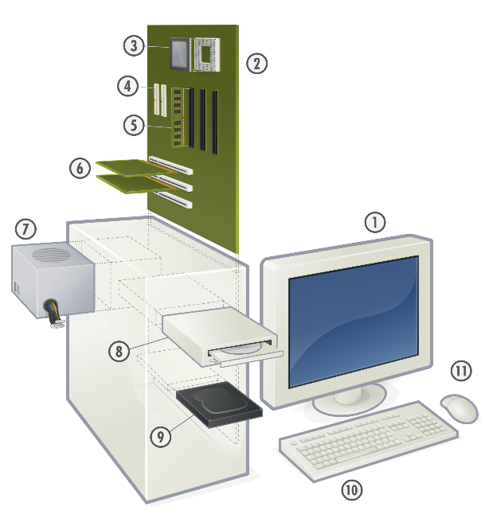
- Popiš jednotlivé části počítače

- …………………………………………..
- …………………………………………..
- …………………………………………..
- …………………………………………..
- …………………………………………..
- …………………………………………..
- …………………………………………...
- …………………………………………..
- …………………………………………..
- …………………………………………..
- …………………………………………..

Přispěvatelé Wikipedie, O krtkovi [online], Wikipedie: Otevřená encyklopedie, c2018, Datum poslední revize 13. 12. 2018, 11:21 UTC, [citováno 6. 01. 2019] <https://cs.wikipedia.org/w/index.php?title=O_krtkovi&oldid=16774774>
Wikimedia Commons contributors. File:Personal computer, exploded 5.svg [Internet]. Wikimedia Commons, the free media repository; 2017 Mar 31, 13:27 UTC [cited 2019 Jan 6]. Available from: https://commons.wikimedia.org/w/index.php?title=File:Personal_computer,_exploded_5.svg&oldid=239289856

